Мандаева Наталья Леонидовна, учитель математики
МБОУ «Купчегеньская средняя общеобразовательная школа»,
Онгудайский район, Республика Алтай
Математика, 5 класс
Учебник И.И. Зубарева, А.Г. Мордкович, Математика 5 класс

Тема: «Обыкновенные дроби»
Тип урока: рефлексия
Основные цели:
- создание условий для закрепления учебного материала по теме «Обыкновенные дроби»;
- тренировать умение читать и записывать обыкновенные дроби;
- тренировать умение сравнивать обыкновенные дроби;
- тренировать умение выражать двумя способами (дробь как одна или несколько равных долей, дробь как результат деления двух чисел), решать задачи;
3) тренировать способность к рефлексии собственной деятельности;
4) тренировать умение фиксировать собственные затруднения и ставить цель деятельности, развивать способность самостоятельного преодоления возникших затруднений, совершенствовать умение анализировать процесс и результаты своей деятельности;
5) развивать логическое мышление, тренировать умение анализировать, сравнивать и обобщать, использовать знаково-символические средства;
6) совершенствовать умение выражать свои мысли с достаточной полнотой и точностью, обосновывать свои суждения.
1. Мотивация к коррекционной деятельности
Цели:
- Организовать актуализацию требований к ученику со стороны учебной деятельности («надо»).
- Организовать деятельность учащихся по установке тематических рамок урока («могу»).
- Создать условия для возникновения у ученика внутренней потребности включения в учебную деятельность («хочу»).
-Над какой темой мы работали на предыдущих уроках математики? (слайд 1)
-Где в жизни нам пригодится умение решать задачи на обыкновенные дроби?
-Что важно помнить и знать при решении таких задач?
-Повторим и проверим себя, как мы помним правило.
- (слайд1)
На доске пронумерованные эталоны:
1) план работы на уроке самопроверки;
2) алгоритмы самопроверки работ и работы над ошибками;
3)
m : n = , m – числитель дроби, n- знаменатель дроби
m- делимое, n - делитель

1) Чтобы получить дробь , надо единицу разделить на n равных частей
(долей) и взять m таких частей.
2) Чтобы получить дробь,надо число m разделить на число n.
4)

На столах карточки:

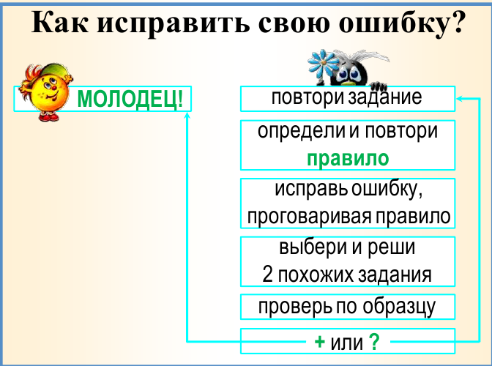
- алгоритм исправления ошибок

2) таблица фиксации результатов:

№ задания | Результат выполнения самостоятель−ной работы  № 1  («+» или «?») | № алгоритма, понятия, вызвавшего затруднение | Исправлено при работе с заданиями по выбору | Исправлено по результату выполнения сам. раб. № 2
1. а)
б)
в)

2. а)
б)

3.
Дополнительное задание | Результат выполнения  («+» или «?»)
3) самостоятельная работа № 1:

− Сегодня вы продолжите изучать обыкновенные дроби. Что необходимо сделать, чтобы ответить себе на вопрос: все ли я понял, умею ли я решать поставленные задачи? (Надо самостоятельно выполнить задания, выяснить, есть ли затруднения.)
– По какому плану вы будете сегодня работать на уроке? (Мы выполним самостоятельно работу и проверим ее: кто не допустит ошибок, будет решать более сложные задания, у кого возникнут затруднения – те ребята разберутся в их причине, исправят допущенные ошибки, будут учиться применять правила правильно, напишут вторую самостоятельную работу.)
– Вы очень хорошо определили задачу сегодняшнего урока, начнем работать. С чего надо начать? (С повторения.)
2. Актуализация знаний и фиксация затруднения в индивидуальной деятельности.
Цели:
- Организовать мотивирование («надо» - «могу» - «хочу») и выполнение учащимися самостоятельной работы №1.
- Организовать самопроверку учащимися своих работ по готовому образцу с фиксацией
полученных результатов.

На доске задания:
- Прочитайте дроби. Назовите числитель и знаменатель, делимое и делитель.
Распределите дроби по парам
- Как можно получить дроби (два способа)?
- Сравните дроби.
$\frac{3}{4}$ , $\frac{5}{7}$, $\frac{3}{10}$, $\frac{1}{7}$,$\frac{9}{20}$, $\frac{2}{5}$, $\frac{9}{11}$, $\frac{4}{5}$, $\frac{100}{1000}$, $\frac{1}{1000}$
− Что вы сейчас повторили?
− Какой следующий шаг в работе? (Самостоятельная работа № 1.)
− Что необходимо делать при выполнении работы? (Указывать номера эталонов, которыми пользуемся.)
Учащимся предлагаются карточки с самостоятельной работой № 1.
− Работать вы будете 6 минут.
Самостоятельная работа №1.
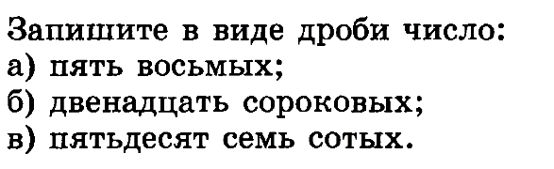
1.

2.

3. За неделю в магазине продали 35 книг. В первый день было продано 13 книг.
Какую часть книг продали в первый день?
После выполнения работы.
− Что вы будете использовать на следующем шаге? (Алгоритм самопроверки и работы над ошибками.)
− Что теперь вы будете делать? (Проверим правильность записи задания.)
− У кого в этом месте возникло затруднение?
Если такие учащиеся будут, то необходимо спросить у них, что они должны сделать дальше.
− Что дальше вы должны сделать? (Сопоставить свои работы с образцом.)
− Что такое образец? (Это ответы.)
− Как вы будете проверять себя по образцу? (Мы будем сравнивать ответы, которые получили, с образцом и если ответ совпал, то будем ставить «+», а если ответ не совпал, то поставим рядом с заданием «?».)
На доске образец для проверки работы:
Самостоятельная работа №1. Образец.

- а) $\frac{5}{8}$ ;
б) $\frac{12}{40}$
в) $\frac{51}{100}$

- а) $\frac{2}{7}<\frac{5}{7}$
б) $\frac{1}{8}>\frac{1}{15}$

- $13÷35=\frac{13}{35}$
Ответ: $\frac{13}{35}$ всех книг продали в первый день.

Учащиеся проверяют выполнение задания по образцу, фиксируя результаты в таблице фиксации результатов.
− Что показала проверка по образцу?
− У кого возникли затруднения при выполнении заданий?
− У кого возникли затруднения при определении эталонов?
− Что дальше вы будете делать? (Мы должны сопоставить свои работы с эталоном для самопроверки.)
− С какой целью вы будете это делать? (Это нам поможет убедиться, что нет затруднений, а если затруднение есть, то понять, в каком месте и по какой причине они возникли.)
3. Локализация индивидуальных затруднений.
Цель: - Уточнение алгоритма исправления ошибок, который будет использоваться на данном уроке.
− Какие эталоны вы использовали при выполнении задания 1?
− У кого это задание вызвало затруднение?
− В каком месте?
− Почему возникло затруднение?
− Какие эталоны вы использовали при выполнении задания 2?
− У кого это задание вызвало затруднение?
− В каком месте?
− Почему возникло затруднение?
− Какие эталоны вы использовали при выполнении задания 3?
− У кого это задание вызвало затруднение?
− В каком месте?
− Почему возникло затруднение?
− Поднимите руку, у кого работа совпала с эталоном для самопроверки.
− Что вы можете сказать? (У нас нет затруднений.)
4. Коррекция выявленных затруднений.
Цели:
-Самостоятельно исправить свои ошибки выбранным методом на основе применения выбранных средств, затем соотнести свои результаты исправления ошибок с образцом для самопроверки.
- В случае затруднения, ошибки исправляются сразу с помощью эталона для самопроверки.

– Если у вас нет затруднений, какова цель вашей дальнейшей деятельности? (Мы будем учиться применять правила в заданиях более высокого уровня.)
Учащиеся продолжают работать в тетрадях.
– Какую цель ставят для себя те учащиеся, у которых возникли затруднения? (Научиться применять правильно правила при решении заданий, то есть мы должны исправить ошибки, потренироваться в решении аналогичных заданий.)
− Что вы будете использовать при работе над ошибками? (Алгоритм работы над ошибками, эталоны.)
− У вас есть вопросы по работе с алгоритмом исправления ошибок?
При необходимости алгоритм может быть озвучен.
На данном этапе урока учащиеся самостоятельно работают, используя алгоритм работы над ошибками, эталоны для самопроверки, находят и исправляют свои ошибки.
Для тренинга учащимся предлагаются задания для выбора:

Ребята выполняют 2−3 задания, аналогичные тем, в которых были допущены ошибки. По результатам работы с заданиями для выбора заполняется четвертый столбик таблицы результатов.
5. Обобщение затруднений во внешней речи.
– Назовите задания, в которых были допущены ошибки.
– В чем была ваша ошибка?
– Сформулируйте правила, в которых вы допустили ошибки.
6. Самостоятельная работа с самопроверкой по эталону.
Цели:
- Организовать выполнение самостоятельной работы № 2, аналогичной первой.
- Организовать самопроверку учащимися своих работ по эталону для самопроверки и фиксацию результатов.
- Зафиксировать достижение индивидуальной цели.
− Вы исправляли ошибки, что дальше вы должны сделать?
− С какой целью вы будете выполнять вторую самостоятельную работу?
− Как вы будете работать?
Для выполнения второй самостоятельной работы учащимся раздаются карточки с текстом:

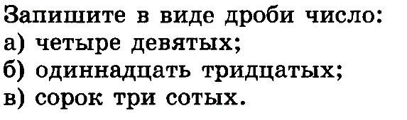
Самостоятельная работа №2.
1.

2.
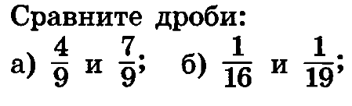

3. В пятом классе 15 учеников 7 из них занимаются в секции.
Какая часть учеников 5 класса занимается в секции?

Учащиеся выполняют только те задания, в которых у них возникли затруднения.
Самостоятельная работа проверяется учащимися по эталону для самопроверки:
Образец самостоятельной работы №2

- а) $\frac{4}{9}$
б)$\frac{11}{30}$
в) $\frac{41}{100}$
- а) $\frac{4}{9}<\frac{7}{9}$
б) $\frac{1}{16}>\frac{1}{19}$
- $7÷15=\frac{7}{15}$
Ответ: $\frac{7}{15} всех учащихся 5 класса занимаются в секции.$
В результате проверки заполняется последний столбик в таблице результатов. Заполненную таблицу учащиеся в конце урока сдают учителю.
Учащиеся, выполнявшие дополнительное задание, сопоставляют свои работы с подробным образцом:

− Кому удалось справиться с затруднениями?
− У кого остались затруднения?
− Кто работал с дополнительными заданиями, что вам удалось сделать?

7. Включение в систему знаний и повторение.
Цель:
- Тренироваться при решении задач

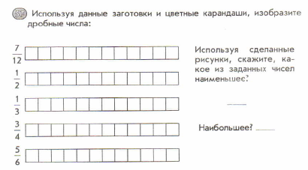

8. Рефлексия деятельности на уроке.

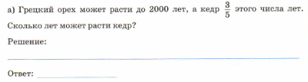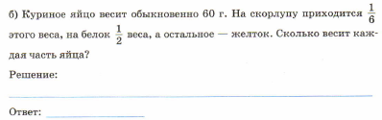
8. Рефлексия деятельности на уроке.

Цели:
- Уточнение алгоритма исправления ошибок.
- Перечисление способов действий, вызвавшие затруднения.
- Фиксация степени соответствия поставленной цели и результатов деятельности.
- Оценивание учащимися собственной деятельности на уроке.
- Формулирование цели последующей деятельности.
- Согласование домашнего задания.

– Какая была цель урока? (Научиться применять формулы суммы и разности кубов для разложения на множители и проверить знания и умения по этой теме.)
– Те, кто допускал ошибки при выполнении задания, какая перед вами стояла цель? (Найти ошибку, понять ее причину, исправить и научиться правильно применять формулы суммы и разности кубов при разложении на множители.)
– Кто из вас достиг цели? (...)

Было интересно…
Было трудно…
Я выполнял задания…
Я понял, что…
Теперь я могу…
Я приобрел…
Я научился…
У меня получилось …
Я смог…
Урок дал мне для жизни…
Домашнее задание:
У кого было затруднение в с.р. – контрольные задания стр. 93
Остальные − № 315, № 318

